1. Общие положения
Подсистема «Учет финансовых результатов и отчетность» обеспечивает
- формирование, просмотр и корректировку отчетов об экономических показателях за месяц, квартал, год в разрезе предприятия, подразделения;
- анализ выполнения договорных обязательств;
- формирование, просмотр и корректировку прогнозных показателей;
- вертикальный и горизонтальный анализ типовых форм отчетности относительно выбранного базового интервала времени;
- формирование книги покупок/продаж по отгрузке или оплате;
- формирование главной книги и журналов-ордеров по счетам бухгалтерского учета;
- расчет налогов и формирование бухгалтерской и налоговой отчетности;
Каждая организация определяет результат своей деятельности в конце отчетного периода (месяц, квартал, полугодие, год).
На основании данных по учету движения ТМЦ и ОС, а также денежных средств по расчетному счету и кассы, начисления заработной платы, бухгалтер автоматически получает данные для учета доходов и расходов. В конце месяца производится расчет фактической себестоимости готовой продукции, учет результата от реализации, учет незавершенного производства, расчет налогов. Записываются хозяйственные операции по учету доходов и расходов будущих периодов.
Финансовый результат представляет собой разность между доходами и расходами. К доходам относятся: выручка от реализации продукции, услуг, прочей реализации активов, поступление штрафов, процентов. К расходам относятся все затраты на производство продукции (себестоимость), убытки от реализации, от списания материальных средств, уплаченные штрафы, проценты по кредитам. Превышение доходов над расходами является прибылью предприятия, превышение расходов над доходами – убытками.
Прибыль – основной источник финансирования мероприятий по развитию предприятия как техническому, так и социальному. За счет прибыли формируются фонды предприятия.
Часть прибыли используется на уплату соответствующих налогов. Часть прибыли используется на уплату штрафов и пени.
В конце года дополнительно производится операция реформирования баланса – распределение нераспределенной прибыли, формируются фонды и резервы.
Показатели, характеризующие финансовые результаты предприятия за год отражаются в годовом балансе и приложениях к балансу.
В подсистему «Учет финансовых результатов и отчетность» включен набор стандартных отчетных бухгалтерских форм, полностью соответствующих законодательству Беларуси. Вместе с тем пользователь должен имеет возможность самостоятельно модифицировать ту или иную форму или расширить список этих форм.
Всю отчетность на предприятии можно разделить на три группы: бухгалтерская отчетность для внутреннего пользования, исходящая бухгалтерская отчетность, расчеты экономических показателей. К комплексу автоматизации учета на предприятии относятся две первые группы.

2. Бухгалтерская отчетность для внутреннего использования
К бухгалтерской отчетности для внутреннего использования относятся следующие виды документов:
ведомости ежедневного учета любого счета;
группировочные ведомости;
оборотные ведомости любого счета (за отчетный период, за произвольный интервал времени) в разрезах структурных подразделений;
ведомости аналитического учета;
журнал хозяйственных операций;
главная книга;
ведомости по учету курсовой разницы;
ведомости по учету труда и заработной платы;
ведомости по учету ОС и НМА;
ведомости по учету МЦ.
Основополагающий справочник в системе «Нива» - «План счетов», в котором происходит добавление счетов, видов аналитик и определение необходимых количественных показателей.

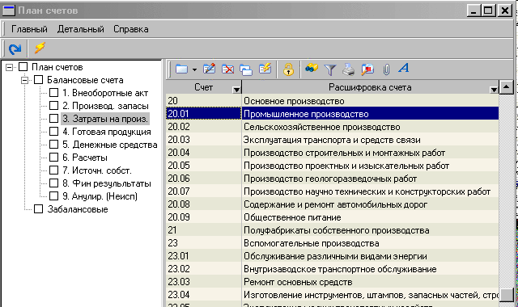

Рисунок 2.1

Кроме синтетического учета большой интерес представляет аналитический учет. Система поддерживает достаточно большое (но ограниченное) количество видов аналитики, ограничение связано с тем, что каждый вид аналитики – это поле в таблице проводок (ориентировочное количество 128 независимых видов аналитик).
Для каждого счета (субсчета) в диалоге редактирования, на закладке «Аналитика», отмечаются те виды аналитик, по которым будет вестись учет. Эта информация затем используется при настройке типовых проводок и при их ручном вводе проводок.
Все сформированные или созданные вручную проводки в системе «Нива» хранятся в Журнале хозяйственных операций, который представляет собой дерево типовых проводок, привязанных к конкретному документу. Для одного документа может быть несколько проводок.

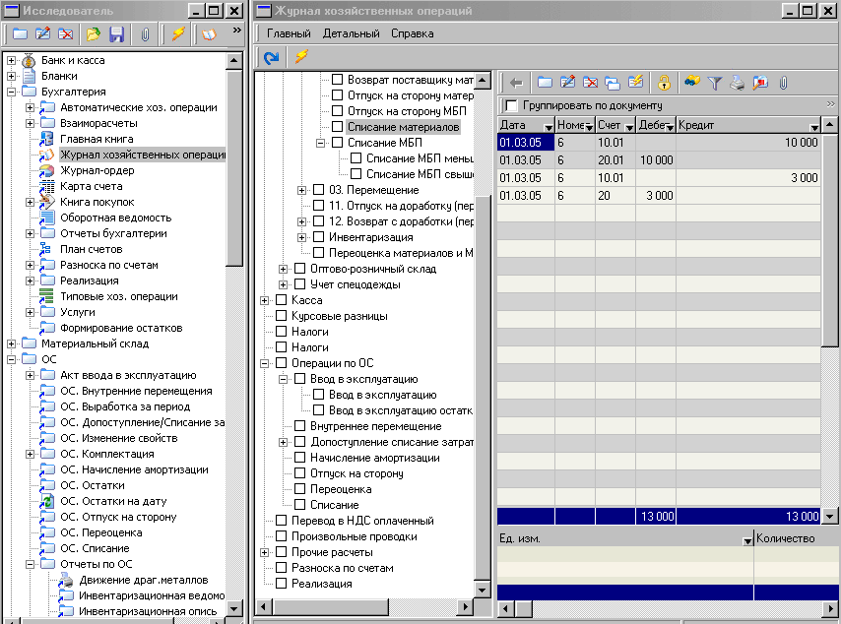

Рисунок 2.2

Проводки на каждый вид документов настраиваются с помощью типовых операций, о них мы расскажем в следующем пункте нашего руководства.
На основании проводок, мы можем построить так называемые стандартные отчеты: Главную книгу, Журнал-ордер, Карту счета, Оборотную ведомость.

Карта счета
Карта счета отражает набор проводок за определенный промежуток времени в разрезе выбранной конфигурации.
В окне “Карта счета” левая панель предназначена для конфигурирования данного отчета.
Счета – номера счетов через запятую.
Включать счета – признак будут ли включаться по выбранным счетам, еще и все их субсчета (включены будут все вложенные субсчета всех уровней)
Включать внутренние проводки – признак будут ли отображаться в отчете внутренние проводки. Под внутренними проводками понимается проводка, у которой дебет = кредиту.
Группировать – признак группировки проводок. Проводки будут сгруппированы по аналитике и идентификатору шапки документа, по которому были созданы проводки.
Корреспондентский счет – указывается счет, в корреспонденции с которым необходимо выбрать проводки.
Дебет/Кредит – Относится к корреспондентскому счету, в какой части проводки он должен находиться (дебетовой или кредитовой).

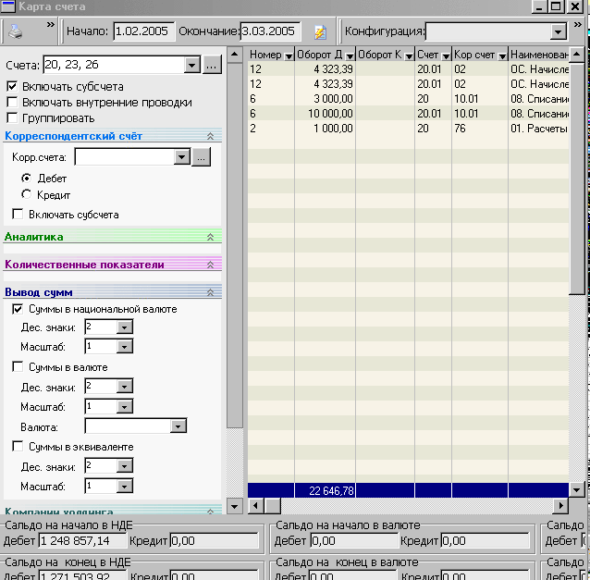

Рисунок 2.3

Включать субсчета – признак необходимо ли включать субсчета корреспондентского счета.
Аналитика – в зависимости от выбранных счетов в данном блоке будут доступны те виды аналитик, которые определены по данным счетам. По каждой аналитике можно указать конкретное значение в разрезе, которого будут ограничен набор проводок.
Количественные показатели – в зависимости от выбранных счетов в данном блоке доступны те показатели, которые определены по данным счетам. В случае выбора данных показателей в отчете, кроме суммовых показателей будут еще и количественные.
Вывод сумм – в данном блоке указываются, какие суммы (рублевые, валютные) будут отображаться в отчете, сколько десятичных знаков отображается, масштаб в котором будут выводиться эти суммы.
Компания холдинга – из списка можно выбрать рабочую организацию, по которой будет строиться отчет, по умолчанию там стоит текущая организация.
Все компании холдинга – для компании, являющейся холдингом установка данного переключателя позволяет построить отчет по всем дочерним компаниям холдинга, если переключатель отключен, то отчет строится только по текущей компании.
Расширенное отображение полей – признак, выводить ли дополнительные поля, для аналитик, которые ссылаются на другие справочники или документы (например: для документа можно сделать, чтобы кроме номера выводилась еще и дата документа).
Заполнение данной конфигурации позволяет создать отчет, который будет отображать хозяйственные операции в указанном разрезе по указанным ограничениям.
Настроив конфигурацию, ее можно сохранить и в дальнейшем вызывать для использования.
Из любой строки отчета можно попасть соответствующую ей проводку в журнале хозяйственных операций, по кнопке или сразу в редактирование документа, который создал данную проводку, по кнопке .

Журнал-ордер
Журнал-ордер предназначен для отображения обобщенной информации по счетам в различном разрезе с разной группировкой, с необходимыми органичениями, как частный случай, данный отчет позволяет настроить стандартные формы бухгалтерских журналов ордеров. Отчет может быть сконфигурирован, конкретная конфигурация может быть сохранена.
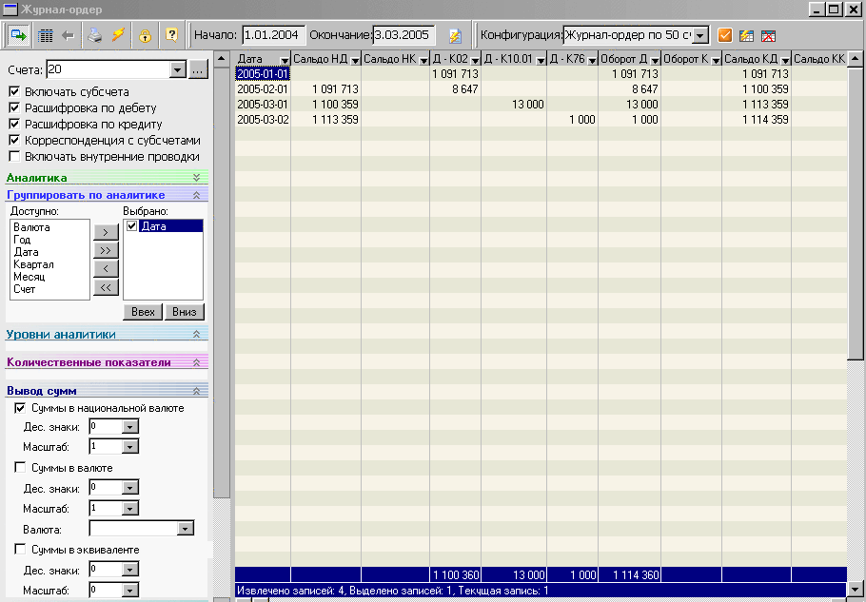

Рисунок 2.4

Настройка полностью аналогична карте счета за исключением добавленных новых пунктов:
Группировать по аналитике – Основной пункт настройки журнала ордера. Здесь указывается, в каком разрезе будет строиться отчет. Для группировки всегда доступны следующие показатели –
Валюта – Отчет будет сгруппирован по видам валют, которые ведутся на выбранных счетах.
Год, Квартал, Месяц, Дата – Отчет будет сгруппирован соответственно по годам, кварталам, месяцам и числам
Счет – Отчет будет сгруппирован по счетам (субсчетам), на основании, указанных счетов, по которым строится отчет
Кроме этого в зависимости от выбранных счетов, здесь будут доступны разделы аналитики, которые ведутся по указанным счетам.
Вид группировки определят расчет сальдовых показателей по строкам отчета. Если в качестве первых уровней, указаны виды аналитики, валюта или счета, то сальдо будет считаться отдельно по каждой строке (например: группировка по клиентам, т.е. каждая строка – это клиент, а сальдо в строке – это сальдо по этому клиенту). Если первым уровнем аналитики будут идти временные параметры (год, месяц, квартал, дата), то сальдо будет считаться с нарастающим итогом, т.е. сальдо на конец предыдущей строки будет переходить в сальдо на начало следующей строки.
Уровни аналитики – в данный блок попадают те доступные виды аналитик, которые имеют древовидную структуру. Для этих видов аналитик, можно указать номер уровня, по которому будет осуществлена дополнительная группировка данных.
Находясь в журнале по любой цифре можно получить расшифровку, откуда она получилась. Для этого есть возможность быстрого построения «Карты счета» по текущим параметрам исходя из строки и столбца выбранной цифры. Карта счета строится по нажатию на кнопку или по двойному щелчку мыши на этой цифре.
Сохранение конфигурации и настроек таблицы аналогично предыдущему отчету.

Оборотная ведомость

Данный отчет отображает оборотно-сальдовую ведомость по балансовым счетам, активного плана счетов. Отчет может быть сконфигурирован, аналогично предыдущему, конфигурацию можно сохранить и вызывать отдельной командой «Исследователя».
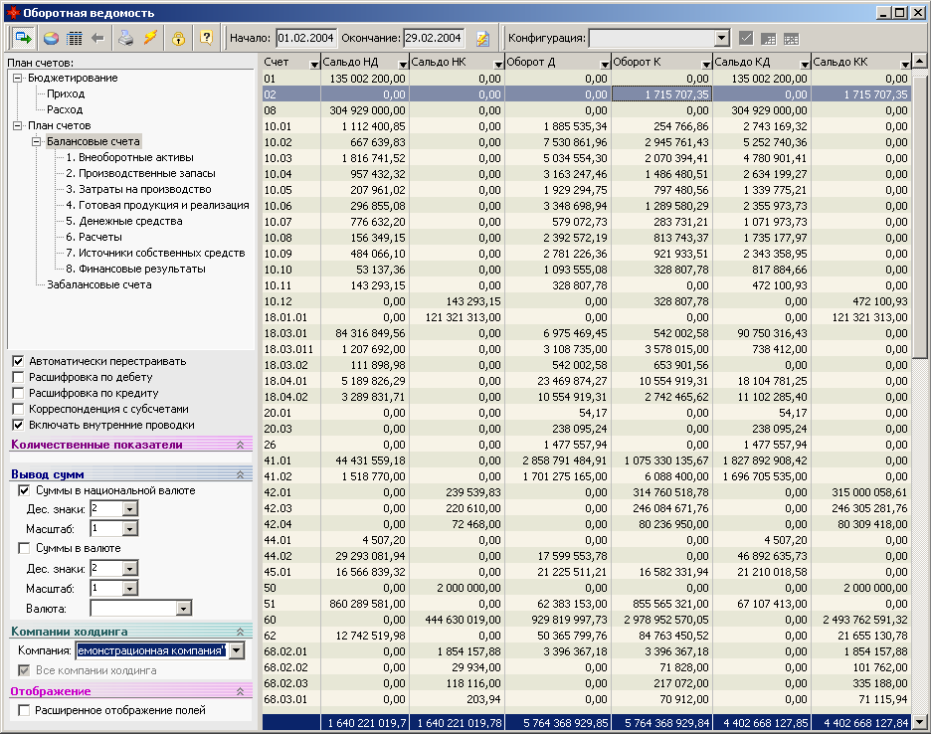
Рисунок 2.5

План счетов – Позволяет выбрать нужный план счетов или раздел, по счетам которого будет построен отчет.
Автоматически перестраивать – При установленном переключателе отчет будет перестраиваться автоматически при выборе плана счетов (раздела планов счетов).
Расшифровка по дебету (кредиту) – При установленных переключателях дебетовая (кредитовая) часть отчета будет расшифрована в разрезе корреспондирующих счетов.
Включать внутренние проводки – Отображать в обороте, проводки у которых дебет совпадает с кредитом.
Количественные показатели – Выбранные количественные показатели добавятся в отчет по тем счетам, по которым они установлены
Вывод сумм – в данном блоке указываются, какие суммы (рублевые, валютные) будут отображаться в отчете, сколько десятичных знаков отображается, масштаб в котором будут выводиться эти суммы.
Компания холдинга – из списка можно выбрать рабочую организацию, по которой будет строиться отчет, по умолчанию там стоит текущая организация.
Все компании холдинга – для компании, являющейся холдингом установка данного переключателя позволяет построить отчет по всем дочерним компаниям холдинга, если переключатель отключен, то отчет строится только по текущей компании.
Расширенное отображение полей – признак, выводить ли дополнительные поля по плану счетов или нет (можно настроить, что бы кроме счета выводилось еще и его наименование).
При работе с отчетом каждую цифру можно расшифровать. По конкретному счету, можно построить или журнал ордер (CTRL+L) или карту счета (CTRL+G) или двойной щелочек мыши по необходимой сумме. Отчеты будут построены за выбранный для «Оборотной ведомости» период и по текущему счету. Журнал ордер будет построен, только по тем счетам, по которым ведется аналитический учета, по аналитике, указанной как главная аналитика счета, или идет первой в списке.

Главная книга
Отчет предназначен для построения главной книги предприятия.

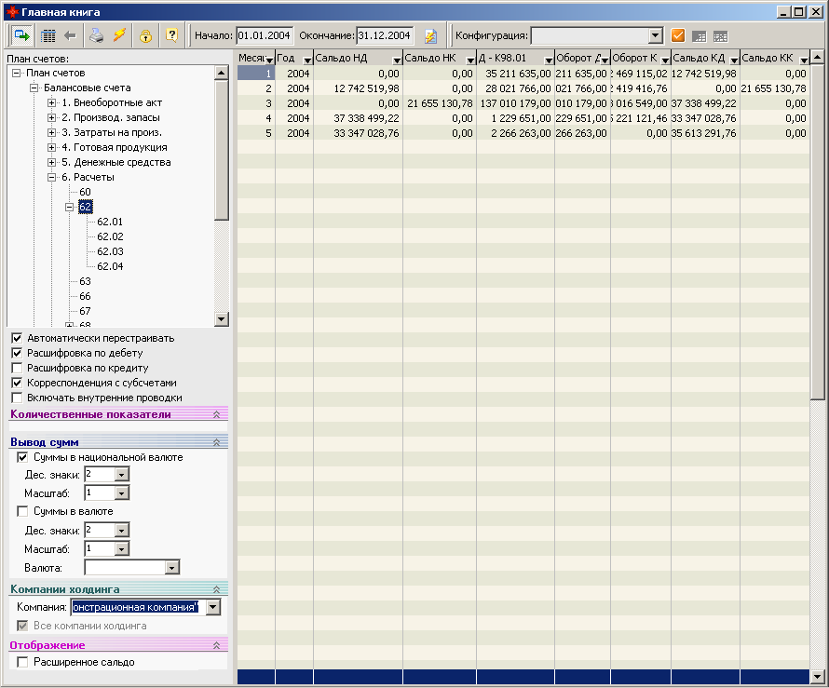

Рисунок 2.6

Настройка данного отчета полностью совпадает с настройкой оборотной ведомости. Отличие только в переключателе «Расширенное сальдо», который есть в разделе «Отображение» в «Главной книге», он отвечает за то, будет ли по активно-пассивным счетам, выводится расширенное сальдо или нет.

Дополнительные документы, отчеты и автоматические операции, реализуемые для бухгалтерского учета в стандартных настройках

Взаиморасчеты
Данный раздел содержит два документа, которые позволяют проводить взаиморасчеты по организациям и между организациями.

Взаимозачет
Данный документ предназначен для проведения взаимозачета по конкретной организации, сальдо по которой имеется по разным счетам. Например: организация является и поставщиком какой-либо продукции, материальных ценностей и соответственно имеется сальдо по 60 счету, и эта же организация является потребителем товаров и имеет сальдо по 62 счету. Для закрытия сальдо по данной организации используется документ «Взаимозачет».
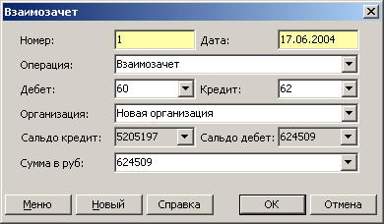

Рисунок 2.7

При вводе документа, указывается операция, по которой будет формироваться проводка, по умолчанию есть общая операция «Взаимозачет», которая использует счета и организацию из документа. Счет по дебету, счет по кредиту, организация, по которой проводится взаимозачет. После выбора организации документ автоматически показывает сальдо по выбранным счетам в разрезе организации, после чего указывается сумма взаимозачета – обычно меньшее из указанных сумм сальдо по счетам.

Договор перевода долга
Данный документ переводит сальдо с одной организации на другую организацию по выбранным счетам. Например: организация получила продукцию, другая организация оплатила в счет долга первой или одна организация получила продукцию, другая организация отгрузила продукцию и между ними производится зачет согласно их желанию. Все такие операции проводятся через документ «Договор перевода долга».

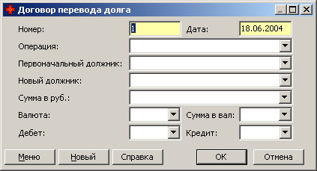

Рисунок 2.8

Разноска по счетам
Данный режим предназначен для автоматизации процесса формирования проводок по закрытию сальдовых сумм по счетам в разрезе аналитик, на какие-то другие сальдовые суммы. Чаще всего данный режим используется для формирования проводок связки документов оплаты и получения (отгрузки). Настройка данного режима позволяет создать отдельную конфигурацию и использовать ее как самостоятельную команду «Исследователя». Рассмотрим, как настраивается конкретная разноска. Настройка производится в разделе «Исследователь/Разноска по счетам/Профили разноски».

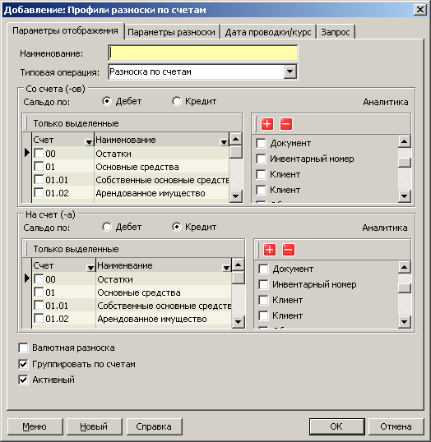

Рисунок 2.9

Указываем наименование профиля, под этим именем профиль будет отображаться в исследователе. Для каждой разноски можно создать свою типовую операцию. Затем необходимо указать какое (дебетовое или кредитовое) сальдо, и по каким счетам будет выводиться в верхней части разноски, и какое и по каким счетам будет выводиться в нижней части разноски. Для верхней и нижней части разноски указываются виды аналитик, которые должны выводиться в этих частях. Сразу отметим, что при формировании разноски, она раскрывает сальдо по всем уровням используемой аналитики и формирует проводки по всем уровням аналитики, здесь же, указываются именно отображаемые уровни аналитик. Для валютной разноски устанавливается соответствующий флаг. Переключатель группировать по счетам означает, что если в разноске участвует более одного счета, то закрытие все равно должно идти счет в счет (или же игнорируя это в противном случае).
На закладке «Параметры разноски», указывается, по каким признакам должна идти автоматическая разноска:
- По совпадению валют (для валютной разноски)
- По совпадению аналитик. В этом случае необходимо указать совпадение каких видов аналитик необходимо.
На закладке «Дата проводки/Курс», указывается на какую дату будут сформированы проводки:
Дебетовая дата. Дата из дебетовой части разноски.
Кредитовая дата. Дата из кредитовой части разноски.
Минимальная дата. Минимальная дата из дебетовой и кредитовой дат.
Дата, на которую строится сальдо. Дата, которая будет указана при построении разноски.
Максимальная дата. Максимальная дата из дебетовой и кредитовой дат.
Для определения, что понимать под дебетовой и кредитовой датами ниже это необходимо указать. Для дебетовой и кредитовой даты можно выбрать следующие варианты:
Дата построения сальдо
Дата из документа (если существует аналитика документ)
Прочие даты, которые могут быть видами аналитик.
Для валютной разноски, в случае, когда могут закрываться разные валюты друг на друга необходимо указать, как они будут пересчитываться. Есть два варианта:
Кросс-курс. Для этого в справочнике валют необходимо вести курсы этих валют по отношению друг к другу.
Через НДС. В этом случае пересчет будет идти через курсы данных валют к национальной денежной единице.
На закладке запрос, можно добавить в получаемый запрос, какие-то свои поля, подключить дополнительные таблицы, добавить группировку и сортировку, там же можно просмотреть полученный запрос.
Сформированные разноски попадут в ветку «Исследователь/Разноска по счетам».

Книга покупок
Книга покупок – отчет, который отражает суммы НДС, которые можно принять к зачету в текущем месяце. Отчет строится в разрезе документов поступления ТМЦ, оказания услуг и соответствующих документов оплат.
Стандартный пакет настроек «Бухгалтерия» включает в себя полную систему действий для получения, данного отчета.
Регистрация операций по полученному НДС. Варианты регистраций могут быть различные от ручного ввода проводок в журнал хозяйственных операций, до использования соответствующих блоков (Материальный учет, Торговля, Учет основных средств, Учет услуг входящих и т.д.), главное чтобы данные попадающие в журнал хозяйственных операций отвечали следующим требованиям:
1. По счетам учета расчетов с поставщиками и по счетам учета входящего НДС, учет по документам поступления должен вестись по следующим объектам аналитики
- Клиент
- Документ поступления
- Тип НДС
2. По счетам расчетов с поставщиками по документам оплаты
- Клиент
- Документ оплаты
- Тип НДС (не обязательно)
Следующим шагом необходимо отразить в журнале хозяйственных операций, какой документ оплаты закрывает какой документ отгрузки. Система требует наличие проводок, в которых по дебету и по кредиту идут счета расчета с поставщиками. По дебету в аналитике указан Клиент (поставщик товаров или услуг), Документ – получения (товаров или услуг), Тип НДС, а по кредиту в аналитике указан Клиент (поставщик товаров или услуг), Документ – оплаты.
Следующий шаг, основан на предыдущем, по закрытым документам поступления (т.е. по тем документам, по которым есть оплаты), производится перевод НДС из полученного в оплаченный. В системе это должно быть отражено проводкой дебет счет учета НДС оплаченный, кредит счет учета НДС полученный, причем по дебету должна присутствовать следующая аналитика: Клиент, Документ оплаты, Тип НДС, а по кредиту – Клиент, Документ поступления, Тип НДС.
Пройдя данные шаги, мы почти готовы к построению книги покупок. Теперь нам осталось сформировать нужные нам конфигурации книги (система предполагает возможность ведения нескольких книг покупок) и книга покупок готова. Рассмотрим как происходит конфигурирование книги покупок. Для этого воспользуемся командой «Исследователь/Бухгалтерия/Книга покупок/Конфигурация книги покупок».

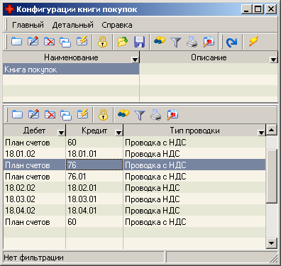

Рисунок 2.10

По данной команде открывается окно, которое содержит список конфигураций, и по каждой конфигурации указывается, из каких проводок она состоит. Необходимо указать какие счета, формируют суммы по документам поступления и оплаты, какие проводки учитывают перевод НДС полученный – оплаченный. Для этого при добавлении проводки для 1-го типа проводок необходимо указать тип поводки – Проводка с НДС и счет по кредиту (счет расчета с поставщиками), по дебету указывается произвольный счет. Заметим, что если для счета расчета с поставщиками суммы идут без НДС, то тип проводки устанавливается Проводка без НДС. Для 2-го типа проводок необходимо указать тип проводки – Проводка НДС, счет по дебету счет учета оплаченного НДС, счет по кредиту счет учета полученного НДС.
Теперь все готово для получения книги покупок.
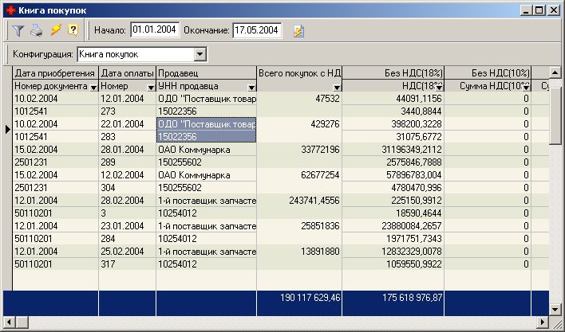

Рисунок 2.11

Сейчас подробнее остановимся на автоматическом варианте формирования подготовительных шагов для книги покупок. Сначала нам необходимо сформировать проводки на привязку документов оплаты и поступления. Для этого служит стандартный механизм разноски по счетам, описанный выше. Используя этот механизм, создана конфигурация, позволяющая закрыть оплаты по 60 и 76 счетам, соответственно команды «Исследователь/Бухгалтерия/Книга покупок/Разноска по 60 счету» (76 счету). По данным командам выводится список не закрытых документов по соответствующим счетам и здесь можно либо по выбранным, либо по всем сформировать проводки закрытия.
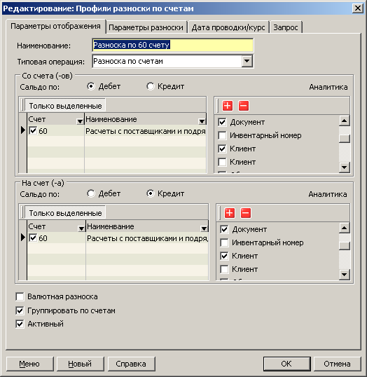

Рисунок 2.12

Для автоматизации следующего шага, создана автоматическая операция «Формирование НДС оплаченного», операция работает со счетами, которые указаны в конфигурациях книги покупок. Данная автоматическая операция предполагает, проведение предыдущего шага и на основании его, производит пропорциональный перевод НДС.

Реализация
Данный раздел предназначен для формировании проводок по реализации, для методики учета «реализация по оплате». Используя указанные в данном разделе автоматические операции, будет сформирован кредит 90.01 счета, дебет 90.02 в разрезе себестоимости ТМЦ реализованных в текущем месяце, дебет 90.03 на сумму начисленного НДС, кредит 97.01 на сумму начисленного НДС по 60 дням. Данный набор операций предполагает, что проводки по отгрузке ТМЦ и услуг используются следующие на отпускную стоимость 62 Расчеты с покупателями 98.01 (специально введенный субсчет, который отражает отгруженную продукцию в отпускных ценах) и на покупную стоимость 45.01 (Товары отгруженные) - 41.01 (Товары на складе) для отгруженных ТМЦ. Порядок выполнения операций:
Разноска по покупателям. Конфигурация разноски по счетам, предназначенная для закрытия документов оплаты от покупателей на документы отгрузки покупателям (товаров и услуг). По 62 счету с группировкой по клиенту и документу.
Формирование реализации. Автоматическая операция, формирующая кредит 90.01 счета, дебет 90.02 в разрезе себестоимости покупных ТМЦ, реализованных за период, дебет 90.03 счета на сумму начисленного НДС. При начислении НДС проверяется, не был ли он начислен ранее по истечении 60 дней.
Формирование НДС 60 дней. Автоматическая операция, формирует проводку 97.01 (НДС 60 дней) – 68.02.01 (Налог на добавленную стоимость) на сумму начисленного НДС по документам, по которым имеется сальдо на конец периода, и дата которых <= Дата конца периода – 60. По 97.01 ведется аналитический учет по Клиент, Документ, Тип НДС.
Зачет НДС. Автоматическая операция формирует проводку 68.02.01 (Налог на добавленную стоимость) – 18.хх.02 (НДС уплаченный) на сумму дебетового сальдо по 18.хх.02, но не более чем кредитовое сальдо по 68.02.01. Данная операция приведена в примере создания автоматических операций.
Финансовый результат. Автоматическая операция формирует проводку 90.09 – 99 на сумму итоговой прибыли за месяц или 99 – 90.09 на сумму убытка. Операция формируется после всех предыдущих автоматических операций и после расчета всех налогов.

Внесение начальных остатков.
После всей настройки программы, следующим этапом идет внесение начальных остатков по регистрам учета (счета, субсчета, аналитика, количественные показатели). В общем случае остатки могут вноситься в журнале хозяйственных операций, как ручные проводки, где по дебету или по кредиту указывается необходимый счет (субсчет) а в корреспонденции указывается счет «00», заполняется необходимая аналитика и если есть количественные показатели. Однако для корректного ввода остатков по счетам расчета с поставщиками (покупателями), особенного когда необходимо знать не только долги по ним, но и полученный (начисленный) НДС (например для корректного построения книги покупок) рекомендуется использовать отдельный режим «Формирование остатков». В данном режиме указывается счет по дебету или кредиту, при необходимости можно указать счет НДС по дебету, ставка НДС, сумма по счету (дебет, кредит), автоматически будет рассчитана сумма НДС. На закладке аналитика, выбирается необходимая аналитика по счету (счету НДС). При этом аналитике документ будет присвоена ссылка на данный документ, причем для счета и счета НДС это будет одна и та же аналитика.

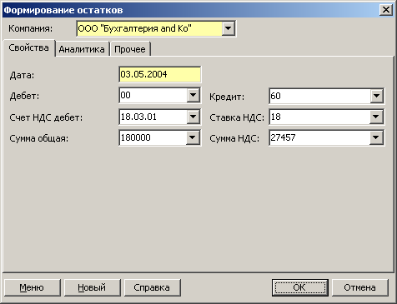

Рисунок 2.13
2. Исходящая бухгалтерская отчетность
Исходящая бухгалтерская отчетность включает в себя:
- баланс предприятия;
- приложения к балансу;
- отчеты по налогам.
В подсистему «Учет финансовых результатов и отчетность» включен набор стандартных отчетных бухгалтерских форм, полностью соответствующих законодательству Беларуси. Вместе с тем пользователь имеет возможность самостоятельно модифицировать ту или иную форму или расширить список этих форм. Настройка и формирование отчетных бухгалтерских форм производится в разделе «бухгалтерские отчеты» БО.

Бухгалтерские отчеты
БО представляет собой совокупность функции расчета и печатной формы к нему. Данный тип отчетов предназначен для автоматизации расчета налогов, баланса, приложений и других аналогичных расчетов. Бухгалтерский отчет состоит из заголовка и расчета, который привязан к конкретной дате, это позволяет хранить в базе историю изменения данных расчетов, и проводить эти расчеты за любой расчетный период.
Настройка БО производится в разделе «Настройка функций»

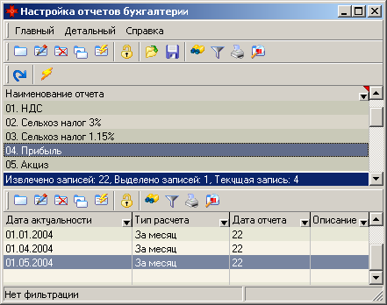

Рисунок 2.14

Для каждого расчета, указывается дата актуальности данного расчета (дата с которой он будет применяться), тип расчета (ежемесячный, ежеквартальный, за произвольный период), отчетное число данного отчета (число до которого отчет должен быть сдан) и функция расчета.
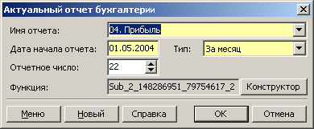

Рисунок 2.15

Функция расчета формируется с помощью конструктора функции.
Конструктор функции подробно описан в руководстве пользователя программы «Учет затрат».
В конструкторе присутствуют все блоки, как и в АО, плюс добавляется новый блок «Позиция отчета». Данный блок полностью аналогичен блоку «Переменная» и отличается от него только дальнейшей обработкой, все переменные объявленные в блоке «Позиция отчета», затем доступны в привязанной к данному расчету печатной форме. Для формирования проводок по отчету, служит так же, как и в АО блок «Проводка».
Расчет и печать отчета производится в разделе «Расчет». Расчет отчета производится по кнопке «Рассчитать за период», по этой кнопке появится окно с выбором отчетов:
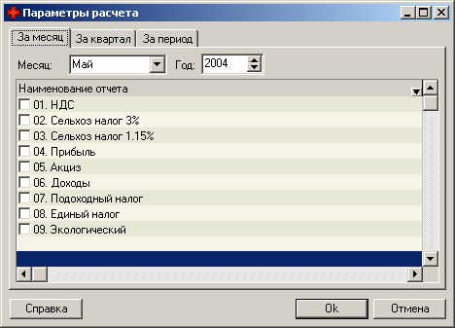

Рисунок 2.16

В этом окне отмечаем нужные отчеты, указываем за какой месяц (квартал, период), они будут рассчитаны и нажимаем OK – отчеты рассчитаны, программа спросит, сохранить результаты или нет, после можно печатать нужный отчет. Таким образом, пользователь рассчитывает налоги, баланс, приложения и т.д.
Рассмотрим, как формируется новый отчет. Сначала добавляем его в список отчетов (верхний список в окне «Настройка отчетов бухгалтерии»). Затем по данному отчету в нижнем списке добавляем строку актуальный отчет бухгалтерии, где указываем дату начала, периодичность, отчетное число. С помощью конструктора формируем функцию расчета. Для всех показателей, которые должны быть в печатной форме отчета используем блок «Позиция отчета». После этого рассчитываем сформированный отчет. Затем возвращаемся в «Настройку функций», где формируем печатную форму нашего отчета. Печатная форма формируется в «Редакторе скрипт-объектов» в группе отчетов, которая называется так же как наш отчет и у которой в скобках прописана соответствующая нашему расчету дата актуальности. Формирование отчета, полностью аналогично формирование обычных отчетов в «Редакторе скрипт-объектов» о которых Вы читали ранее, в стандартных настройках бухгалтерских отчетов идет стандартная функция, которая позволяет формировать печатную форму для любого отчета бухгалтерии, воспользовавшись этой функцией тело которой приводится ниже, Вам остается только нарисовать нужную форму.
Функция подготовки данных для печатной формы БО.
BaseQueryList.Clear
set gdcTaxResult = OwnerForm.FindComponent("gdcTaxResult")
B = gdcTaxResult.GetBookMark
gdcTaxResult.DisableControls
gdcTaxResult.Close
gdcTaxResult.Open
gdcTaxResult.First
call BaseQueryList.Add("TaxResult", 1)
set tr = BaseQueryList.Query(0)
CountRecort = 0
While not gdcTaxResult.Eof
FunctionName = gdcTaxResult.FieldByName("name").AsString + "_R"
call TR.AddField(FunctionName, "ftString", 60, 0)
CountRecord = CountRecord + 1
gdcTaxResult.Next
Wend
gdcTaxResult.First
TR.Open
TR.Append
for I = 0 to CountRecord - 1
TR.Fields(I).AsString =gdcTaxResult.FieldByName("result").AsString
gdcTaxResult.Next
next
TR.Post
gdcTaxResult.EnableControls
gdcTaxResult.GotoBookMark(B)
Формирование и настройка печатной формы бухгалтерского отчета происходит в «Редакторе скрипт-объектов» с помощью генератора отчетов
FastReport. Описание работы с ним прилагается в руководстве программиста.
Пример создания отчета «Расчет фактической себестоимости единицы продукции» рассмотрен в документе «Руководство пользователя программным комплексом «Учет затрат»».

